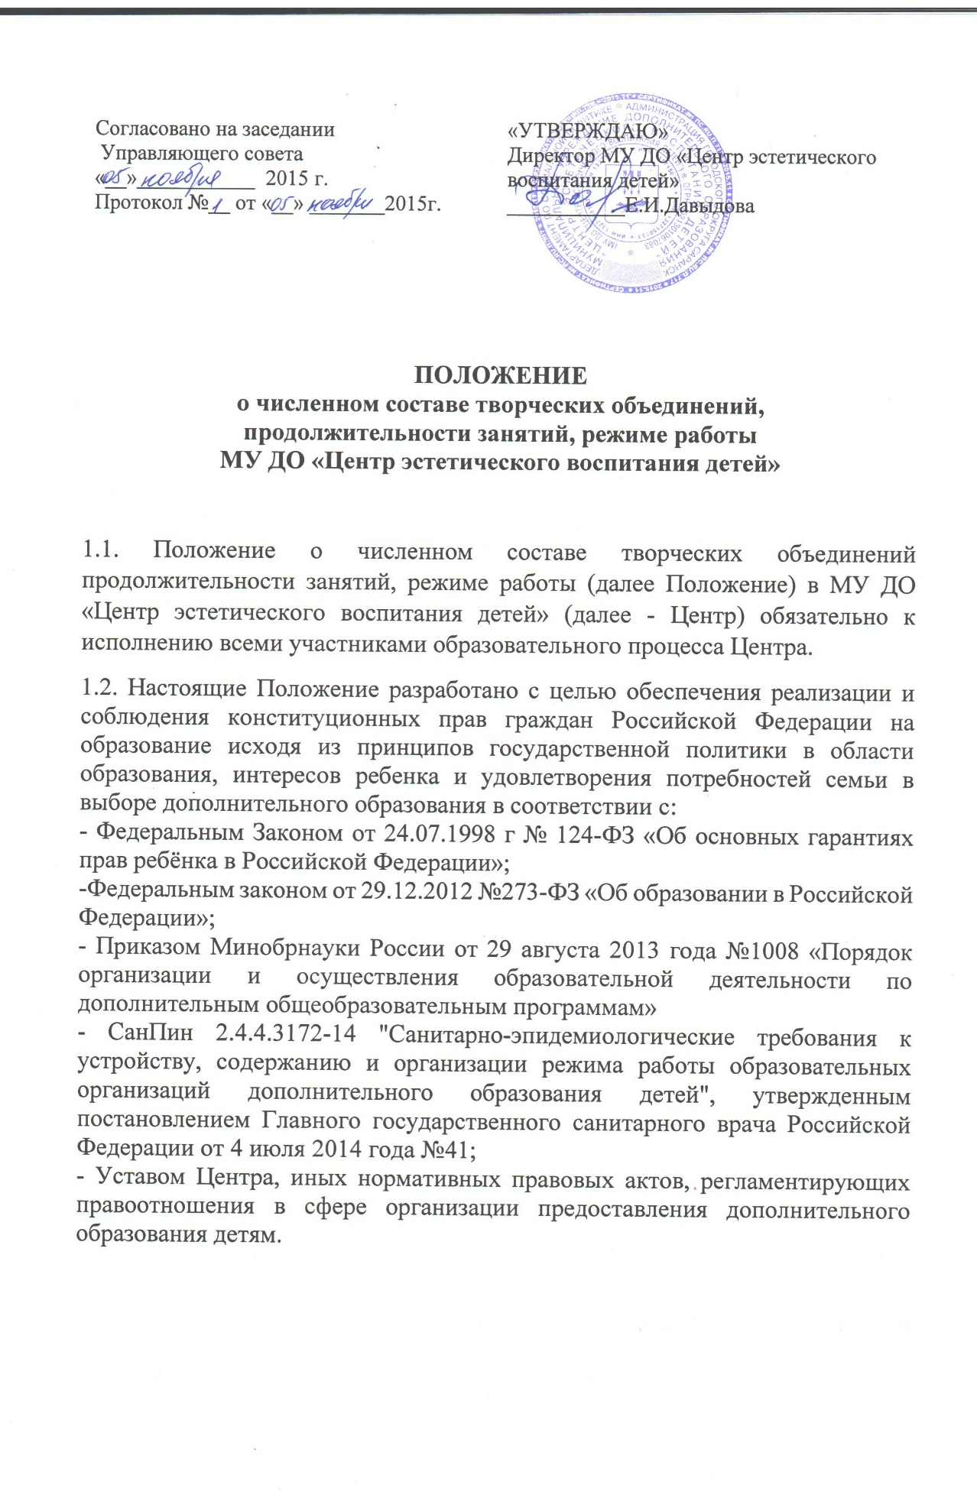

2. Организация деятельности
2.1.Деятельность детей в Центре осуществляется в одновозрастных и разновозрастных объединениях по интересам (кружок, студия, секция, клуб, театр, группа, школа и другие – в дальнейшем именуемые «объединения»).
2.2.Численный состав объединения, продолжительность занятий устанавливается в соответствии с психолого-педагогическими рекомендациями, характером деятельности, возрастом учащихся, условиями работы, общеразвивающей программой и утверждается приказом директора.
2.3. Приём учащихся в детские объединения осуществляется на основании Правил приёма в Центр.
2.4. Комплектование контингента обучающихся является компетенцией Центра и осуществляется в соответствии с правилами и нормативами, установленными Санитарно-эпидемиологические требования к устройству, содержанию и организации режима работы образовательных организаций дополнительного образования детей (СанПиН 2.4.4.3172-14).
2.5. Количество учебных групп, численный состав каждого объединения, количество часов занятий в неделю регламентируются учебным планом Центра из расчета норм текущего финансирования.
2.6. Основное комплектование групп, обучающихся проводится с 20 августа по 15 сентября текущего года. При наличии свободных мест в объединении прием обучающихся может осуществляться в течение всего учебного года.
2.7. Количество обучающихся в группах определяется направленностью, сложностью дополнительной общеобразовательной программы (дополнительной общеразвивающей программы), возрастом обучающихся. В определенных объединениях допускается превышение предельной наполняемости (например, в хореографических, хоровых объединениях).
2.8. Для зачисления во вновь формируемые (на новый учебный год) группы объединений дополнительного образования детей прием заявлений осуществляется с 20 августа до 15 сентября текущего года.
2.9. Для зачисления в сформированные (действующие) группы объединений дополнительного образования детей на свободные места прием заявлений осуществляется в течение текущего учебного года по соответствующему направлению.
2.10 В срок с 15 сентября по 25 сентября педагоги составляют списки обучающихся и предоставляют их директору для подготовки приказа о зачислении обучающихся на новый учебный год.
2.9. Зачисление осуществляется приказом директора Центра не позднее 1 октября текущего года.
3. Наполняемость групп
3.1. Объединение может состоять из нескольких учебных групп, сформированных в соответствии с характером деятельности, возрастом обучающихся, условиями работы, дополнительной общеобразовательной программой, психолого-педагогическими рекомендациями и требованиями СанПиН.
3.2. Количество учащихся в объединении, их возрастные категории, а также продолжительность учебных занятий в объединении зависят от направленности дополнительных общеобразовательных программ.
3.3. Численный состав группы первого года обучения технической, физкультурно-оздоровительной направленностей от 10 до 15 человек, второго и последующих лет обучения – от 8 до 15 человек;
По другим направленностям: от10 до 15 человек первого года обучения, второго и последующих лет обучения – 8-12 человек.
Занятия в вокальных и инструментальных группах могут проходить по индивидуальной программе обучения для 2-5 человек.
3.4. Численный состав объединения может быть уменьшен при включении в него учащихся с ограниченными возможностями здоровья и (или) детей-инвалидов.
3.5. По решению педагогического совета и методического объединения могут создаваться группы спортивного совершенствования, экспериментальные и творческие группы с численным составом 4-5 человек.
3.6.Учебными группами второго года обучения являются группы, в состав которых, входит не менее 80% учащихся первого года обучения.
3.7 Учебными группами третьего и последующих годов обучения являются группы, в состав которых, входит не менее 60% учащихся первого года обучения.
В случае снижения фактической наполняемости в течение учебного года до 50 % и ниже от списочного состава, учебные группы могут быть объединены или расформированы. Высвобожденные при этом средства могут быть использованы на открытие новых детских объединений, при наличии в них потребности или перераспределены на другие коды экономической классификации.
3.8. Занятия с учащимися, ведущими учебно-исследовательскую, творческо-поисковую работу по индивидуальным программам и проектам, с одаренными и талантливыми детьми проводятся в установленном Уставом порядке индивидуально или в специализированных учебных группах малой наполняемости (5-7 человек), ежегодно утверждаемых педагогическим советом по результатам работ предыдущего учебного года. В группу могут приниматься обучающиеся разных годов обучения.
3.9. Занятия с детьми с особенностями развития и инвалидностью (ДОРИ) проводятся индивидуально или в учебных группах малой наполняемости на
базе Центра, а также по месту жительства.
3.10. Для широкого привлечения учащихся к дополнительному образованию педагог может создавать группы с переменным составом детей. Количественный состав таких групп должен соответствовать нормам, изложенным в п. 3.3.
3.11. Занятия в объединениях могут проводиться по группам, индивидуально или всем составом объединения. Соотношение часов, отведенных на коллективную, групповую и индивидуальную формы работы с обучающимися, определяется годовым учебным планом в зависимости от тематической направленности работы объединений (как правило, групповые
занятия 8-15 человек, деление на подгруппы – 4-7 человек).
3.12. Каждый ребёнок имеет право заниматься в нескольких объединениях, менять их. Контингент детей в учреждении определяется дважды в год, на начало каждого учебного полугодия, и утверждается приказом руководителя.
3.13. Организация образовательного процесса дополнительного образования предусматривает возможность участия родителей (законных представителей) учащихся в работе объединений с согласия педагога дополнительного образования и без включения их в списочный состав.
3.14. Количественный состав групп должен составлять не более следующего количества обучающихся (СанПин 2.4.4.3172-14 "Санитарно-эпидемиологические требования к устройству, содержанию и организации режима работы образовательных организаций дополнительного образования детей"):
- художественная направленность
изобразительное, прикладное, музыкальное творчество: 15 человек для 1-го года обучения, 12-15 человек для 2-го года обучения, 10-12 человек для 3-го и последующих годов обучения.
-театральное, оркестровое, хореографическое творчество: 15-25 человек для 1-го года обучения, 12 -15 человек для 2-го и последующих годов обучения.
- техническая направленность
начальное техническое творчество: 10-12 человек для 1-го года обучения, 10-12 человек для 2-го года обучения, 10 человек для 3-го года обучения.
конструкторская деятельность, информатика и вычислительная техника, технические виды спорта: 10-15 человек для 1-го года обучения, -12 человек
для 2-го и последующих годов обучения.
- социально-педагогическая направленность: 15 человек для 1-го года обучения, 12-15 человек для 2-го года обучения и последующих годов обучения.
- физкультурно-спортивная направленность
спортивно-оздоровительные объединения: 15 человек для 1-го, 2-го, 3-го и последующих годов обучения.

4. Режим работы
4.1. Занятия в организациях дополнительного образования начинаются не ранее 8.00 часов утра и заканчиваются не позднее 20.00 часов. Для обучающихся в возрасте 16-18 лет допускается окончание занятий в 21.00 часов.
4.2. Учебные занятия могут проводиться на базах иных организаций и образовательных учреждений при условии соблюдения требований к помещениям при организации образовательного процесса. Постоянное проведение занятий на базе других организаций проводится на основании договора, заключенного в установленном порядке.
4.3. Продолжительность занятий в объединениях устанавливается:
- для детей дошкольного возраста –25-30 мин.
- для младших школьников – 30-45 мин.
- для средних и старших школьников – 45 мин.
В процессе занятий (не реже, чем через каждые 45 мин), а также между занятиями, должны быть предусмотрены перерывы продолжительностью не менее 10 мин. В зависимости от специфики объединений возможно увеличение времени занятий, что должно оговариваться в программе педагога.
Продолжительность индивидуальных занятий с детьми от 1 до 2 часов 2-3 раза в неделю. Учебный год в Центре для составляет 36 недель, для объединений физкультурно-спортивной направленности – 36 – 46 недель (в соответствии с
дополнительной общеобразовательной (общеразвивающей) программой).
4.4. Режим занятий.
4.4.1. Расписание занятий в Учреждении составляется для создания наиболее благоприятного режима труда и отдыха учащихся администрацией по представлению педагогических работников с учетом пожеланий родителей (законных представителей) несовершеннолетних учащихся, их возрастных особенностей и установленных санитарно-гигиенических норм.
4.4.2. Расписание занятий может корректироваться, изменяться, дополняться. В период школьных каникул занятия могут проводиться по специальному расписанию.
4.4.3. Расписание занятий утверждается на учебный год приказом директора.
4.4.4. Число занятий в неделю и продолжительность занятий устанавливается в зависимости от возраста обучающихся:
для обучающихся дошкольного возраста академический час устанавливается: 25-30 минут для детей с 5 до 6 лет.
для обучающихся школьного возраста по 2 - 3 академических часа (выездные учебные занятия- 6 - часов в день, занятия объединений технической направленности – старший возраст до 4 часов в день), от одного до трех раз в неделю - в соответствии с расписанием, образовательной программой и учебно-тематическими планами. Перерыв между учебными занятиями 10 минут для отдыха обучающихся и проветривания помещений.
В зависимости от особенностей деятельности объединения занятия могут проводиться без перерыва.
4.4.5. Количество академических часов каждого объединения в течение учебного года (в том числе экскурсий, практических занятий и других мероприятий) определяется дополнительной общеобразовательной общеразвивающей программой.
Продолжительность занятий и их количество определяется направленностью дополнительных общеобразовательных программ (дополнительных общеразвивающих программ). Занятия по программе первого года обучения составляют 1 - 6 академических часов в неделю; второго года обучения – 2 – 8 академических часов в неделю; третьего и последующих годов – 4 – 10 академических часов в неделю. Максимально допустимая нагрузка на одного обучающегося не должна превышать 10 академических часов в неделю.
для учебно-тренировочных групп физкультурно-спортивной направленности учебная нагрузка может составлять до 18 академических часов в неделю согласно дополнительной общеобразовательной (общеразвивающей) программе.
4.4.6. Объём учебной нагрузки
- художественно-эстетическая направленность
изобразительное творчество, прикладное творчество, оркестровое, музыкальное, театральное творчество: 144 ч. в год / 4 часа в неделю для 1-го
года обучения, 216 ч. в год / 6 часа в неделю для 2-го года обучения, 216 ч. в
год / 6 часа в неделю для 3-го года обучения и последующих годов обучения.
- техническая направленность
начальное техническое творчество: 144 ч. в год / 4 часа в неделю для 1-го года обучения, 216 ч. в год / 6 часа в неделю для 2-го года обучения, 216 ч. в год / 6 часа в неделю для 3-го года обучения.
конструкторская деятельность, информатика и вычислительная техника, технические виды спорта: 216 ч. в год / 6 часа в неделю для 1-го года обучения,
288 ч. в год / 8 часа в неделю для 2-го года обучения, 324-432 ч. в год / 9-12 конструкторская деятельность, информатика и вычислительная техника, технические виды спорта: 216 ч. в год / 6 часа в неделю для 1-го года обучения,
288 ч. в год / 8 часа в неделю для 2-го года обучения, 324-432 ч. в год / 9-12 часов в неделю для 3-го и последующих годов обучения.
- социально-педагогическая направленность: 144 ч. в год / 4 часа в неделю для 1-го года обучения, 216 ч. в год / 6 часа в неделю для 2-го года обучения, 216 ч. в год / 6 часа в неделю для 3-го года обучения.
- физкультурно-спортивная направленность
спортивно-оздоровительные объединения: 144 ч. в год / 4 часа в неделю для 1-го, 2-го, 3-го года обучения объединения начальной подготовки: 216 ч. в год / 6 часа в неделю для 1-го, 2-го, 3-го года обучения.

